YC平台软件用户手册

1、参考文献
序号 | 文件名称 | 简介
 | YC平台软件需求规格说明
 | YC平台软件设计说明

2、系统安装配置

2.1系统模块图
YC平台的软件模块如下：
ODBC
数据库模块
IVR /ACD/群呼业务流程模块1-N
API 接口类
数据库接口模块DBG

ICE/TCP ICE/TCP
AG模块
Flash Gate
wsgate

ICE/TCP ICE/TCP RTMP/TCP
Web Server业务管理模块

FSG
模块

FlashPlayer/
websocket

TTS/ASR/SVR适配客户端模块

ESL/TCP共享内存API/TCP
FreeSwitch模块

TTS,ASR,SVR引擎

HTTP/TCP
插件
SIP/RTP/RTMP
客户端浏览器
软电话,IP话机,
FlashPhone,IP网关等

2.2系统运行环境说明
给出系统要求的OS环境，硬件环境，第三方软件环境等。
Fsg 运行在windows 或者linux 下 64位操作系统
Linux 是centos6.5

2.3系统第三方硬件安装配置
系统需要安装fs1.4.26和sip软电话才能测试使用
Sip软电话推荐使用microsip 进行测试
假如有落地.请使用VOIP落地网关,推荐使用鼎信通达的E1 VOIP网关作为
落地网关,支持isdn或者 ss7 信令.
坐席可以是:
sip软电话
IP 话机
FXS S口模拟网关接模拟话机
手机
普通话机

2.4系统第三软件安装配置

2.4.1 fs1.4.26安装
Linux下fs1.4.26源码的安装过程 如下:
核查必须安装工具：
sudo yum install git autoconf automake libtool ncurses-devel libjpeg-devel
核查其他安装工具：
sudo yum install expat-devel openssl-devel libtiff-devel libX11-devel unixODBC-devel libssl-devel python-devel zlib-devel libzrtpcpp-devel alsa-lib-devel libogg-devel libvorbis-devel perl-libs gdbm-devel libdb-devel uuid-devel @development-tools
yum install sqlite-devel libedit-devel libcurl libcurl-devel pcre pcre-devel speex speex-devel
modules.conf里面去掉mod_enum模块
./rebootstrap.sh
./configure
假如需要 unixodbc 支持,需要这样:
./configure --enable-core-odbc-support
vi modules.conf 添加需要的额外模块比如mod_shout模块, mod_shout默认 是没有, mod_ilbc 模块默认 也是是没有,需要手工添加修改这两个模块的
make
make all install sounds-install moh-install
cd /usr/local/freeswitch/conf/autoload_configs
vi modules.conf.xml 根据需要增加相应的模块，比如 mod_shout和ilbc 模块
cd /usr/local/freeswitch/bin
./freeswitch -nonat

Linux下Centos 6.5 X64
fs1.4.26绿色版本安装:
yum install git autoconf automake libtool ncurses-devel libjpeg-devel
yum install expat-devel openssl-devel libtiff-devel libX11-devel unixODBC-devel libssl-devel python-devel zlib-devel libzrtpcpp-devel alsa-lib-devel libogg-devel libvorbis-devel perl-libs gdbm-devel libdb-devel uuid-devel @development-tools
yum install sqlite-devel libedit-devel libcurl libcurl-devel pcre pcre-devel speex speex-devel
cp fs1.4.26-centos-6.5-x64.tar.bz2 /usr/local
tar -jxvf fs1.4.26-centos-6.5-x64.tar.bz2
然后就可运行:
cd /usr/local/freeswitch/bin
./freeswitch -nonat
假如提示 libpq.so.5 缺少 安装：
yum install postgresql-devel

Windows 下fs1.4.26为绿色版本拷贝即可使用

2.4.2 microsip安装

Sip软电话推荐使用microsip为绿色版本,拷贝即可使用.

2.4.3 fs1.4.26配置
Linux 下fs1.4.26的经常用到的主要配置文件和目录总体介绍如下:
/usr/local/freeswitch/
/bin/ 程序目录
/mod/扩展模块目录
/log/日志文件目录
/db/ sqllite 的数据库文件目录
/scripts/脚本目录 比如lua认证脚本目录
/sounds/默认的声音目录
/conf/ 配置文件目录
freeswitch.xml全局总配置文件
vars.xml 全局主配置文件 主要修改 配置sip端口编码器
/autoload_configs
modules.conf.xml 启动模块配置文件
switch.conf.xml 软交换主配置文件,主要修改rtp端口,日志,并发限制
event_socket.conf.xml ESL模块配置文件,主要修改端口 ip 密码
conference.conf.xml 会议模块配置文件,主要配置会场信息
lua.conf.xml lua脚本配置文件,主要配置使用lua认证
acl.conf.xml 访问控制配置文件.
/dialplan
default.xml 拨号计划主配置
public.xml 公共拨号计划入口

/sip_profiles
internal.xml sip内部配置文件
external.xml sip外部配置文件
/external
gw1.xml 外部配置文件扩展,一般配置网关

/directory
default.xml 用户帐号默认参数配置
/default/
1000.xml 用户帐号配置文件

3.Windows下YC系统部署
以Windows 2008 server X64为例:

3.1模块部署规划
除了FreeSwitch和TTS引擎系统应用软件。
整个平台包括fsg，ag，tts底层模块 和
动态流程IVR，坐席控制acd，群呼模块，flashgate，flash坐席控制插件5个上层业务模块
FreeSwitch模块运行在 机器上。
假如机器有提供外网服务,假如有使用防火墙，防火墙上要 开放以下Fs使用的端口：
5060 5062（备用） TCP UDP (sip 端口)
5080 5082（备用） TCP UDP (sip 端口)
5066 5067（备用）TCP (websocket)
1935 1936（备用）TCP (flash gate flash插件连接的端口)
15000 -65000 UDP (rtp)
80 TCP(web)
3306 TCP(MYSQL 假如要提供远程管理mysql才打开)
37001 TCP acd 对外接口(假如坐席客户端使用dll 方式连接到acd才打开)

3.2.具体部署步骤如下:

0.准备 64 位windows操作系统的机器，获取Servers.rar和yc.rar安装包，放在d:\,解压到当前目录
1.安装mysql php apache
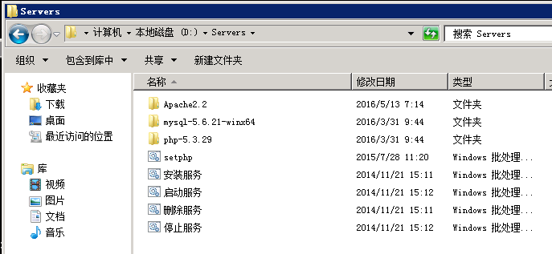
运行D:\servers目录下的 setphp.bat
运行D:\servers目录下的 :安装服务.bat
假如提示安装apache php 错误,请先安装: D:\yc\tools\vcredist_x86.exe
vs2008的可运行发布包 然后再运行:删除服务.bat 再重新运行 安装服务.bat.
安装成功之后,运行 启动服务.bat
root密码为wdupec
字符集使用utf8

2.安装D:\yc\tools下的SQLyog Enterprise8.1.exe，

3.安装D:\yc\tools\mysql-connector-odbc-winx64-5.2.5下的mysql odbc 驱动
和mysql-connector-odbc-3.51.22-win32
然后使用控制面板里面的odbc配置工具，配置64位odbc数据源：
连接串设置为yccc，
连接ip是127.0.0.1，端口是3306
库设置为yccall
设置utf8字符集
设置自动重新连接
如下：
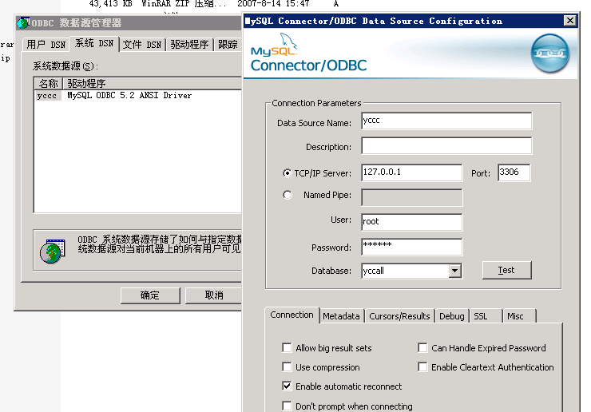

然后使用
C:\Windows\SysWOW64\odbcad32.exe
odbc配置工具，配置32位odbc数据源：具体信息同64位配置

4.安装D:\yc\tools目录下的tts5.exe
5.配置TTS [可选]
使用C:\Program Files (x86)\SinoVoice\jTTS 5.0 Desktop\Bin\ jTTS_Test.exe
点菜单：命令==>设置jTTS4 在设置界面上设置音色为:XiaoKun音库参数。
如下：
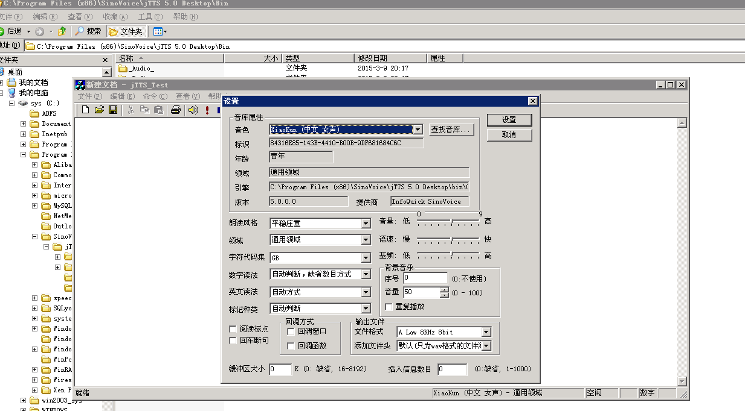
6.设置JAVA_HOME=d:\yc\jdk1.6.0_31
直接运行 D:\servers目录下的
Setjava.bat
或者如下：
直接在命令行下执行:
SETX JAVA_HOME "D:\yc\jdk1.6.0_31" /M

7.启动程序：
启动 D:\yc\fs1.4.26\fs1.4.26.bat
启动：D:\yc\YC\bin64\fsg.exe
启动：D:\yc\YC\bin\Ttsgjt.exe
启动：D:\yc\YC\bin\ag.exe
启动：D:\yc\ YC\bin\dbg.exe
启动：D:\yc\YC\bin\dyflow.exe
启动：D:\yc\YC\bin\acd.exe
启动：D:\yc\red5\flashgate.bat
说明:
假如机器上的80端口已经被占用,请修改red5目录下的 conf目录下的
red5.properties 文件里面的http.port=8081 参数,然后重新启动：D:\yc\red5\flashgate.bat
修改D:\yc\red5\webapps\acdccAgent目录下的test_ali.html 页面测试文件
里面的ip改为实际的机器ip.
8.修改D:\Servers\Apache2.2\htdocs\application\views\top1.php
里面的 myContent.loginRed5('rtmp://110.26.183.114/acdccAgent');
ip修改 为机器ip 比如修改ip 改为192.168.1.40

9.使用 MicroSIP-Lite-3.6.3绿色版 注册到fs的ip的5060端口上，默认分机号是1000-1019，密码是1234
然后准备好耳麦，使用浏览器打开
http://ip/acdccAgent/test_ali.html
点 【连接到系统】
然后点【签入+Phone登录】
然后点 【呼叫makeCall】
进行测试，系统会先呼叫自己，然后呼叫对方

3.3 模块启动
在机器的桌面上有run目录，里面有各个模块的启动快捷方式
按顺序启动就可以，具体如下：
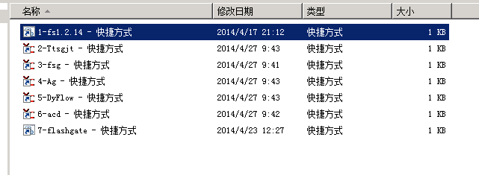

3.4.系统平台模块运行目录与维护：

3.4.1 freeswitch 模块
a）工作目录：
D:\yc\fs1.4.26
b）启动文件：
fs1.4.26.bat
c）配置文件：
D:\yc\fs1.4.26\conf 目录下xml文件
主要是：vars.xml 系统配置
D:\yc\fs1.4.26\conf\sip_profiles\internal.xml sip 5060服务端口配置
D:\yc\fs1.4.26\conf\sip_profiles\external.xml sip5080服务端口
D:\yc\fs1.4.26\conf\sip_profiles\external\gw1.xml 落地和11的SBC网关配置
D:\yc\fs1.4.26\conf\dialplan\default.xml 拨号计划配置
e）日志：
D:\yc\fs1.4.26\log

f）常用跟踪命令和常见错误：
fs模块正常启动界面如下：
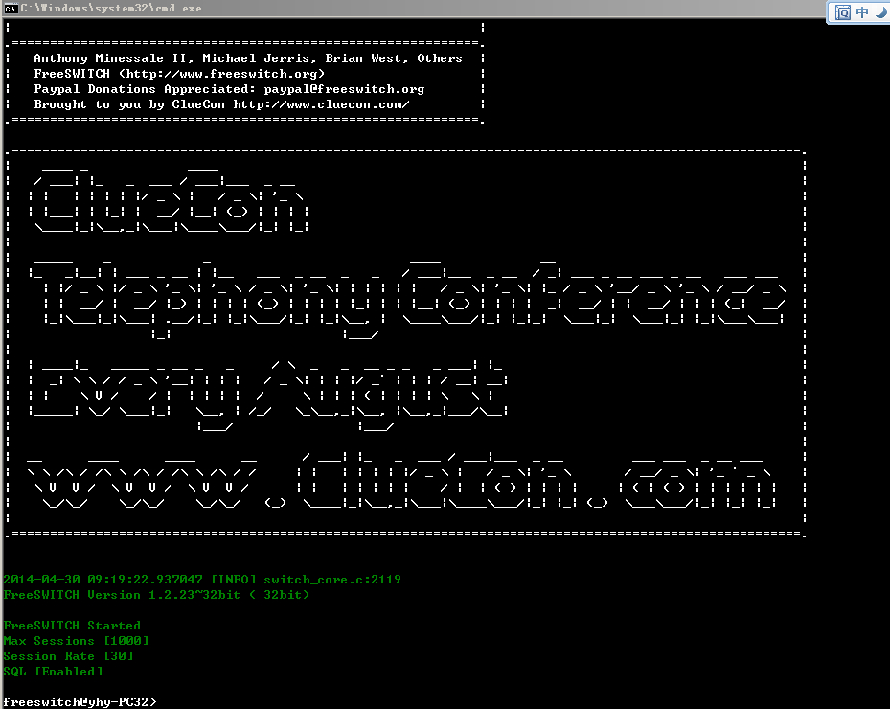
退出请在模块命令界面输入: shutdown
要确认是否能正常工作，使用下面的 sofia status 查看5060 和5080的服务是否正常运行：
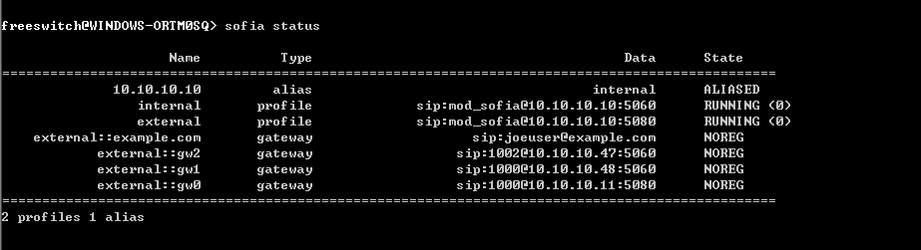

假如要看当前多少通道并发，
可以使用下面的 show channels count 命令
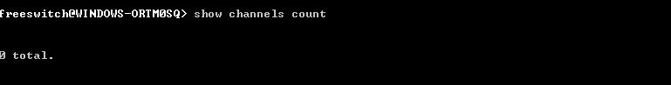
假如使用-nosql 参数启动fs，没有启动数据库支持，上面的命令会提示错误。
这个时候可以通过任务管理器里面的线程数目来大约估计当前有多少通道并发。
因为fs 是一个通道一个线程，总线程数目 减去启动之后的大约20-30个基础工作线程，就是并发的通道数目。

fs系统的严重错误是以红色字体输出：
假如机器运行压力很大，有时候会提示：这个一般不太影响使用。

假如错误很严重，会出现(32位的版本超过900线很容易出现)
[CRIT] switch_core_session.c:1697 Thread Failure!
switch_core_session.c:1657 LUKE: I'm hit, but not bad.
LUKE'S VOICE: Artoo, see what you can do with it. Hang on back there....
就要注意，这个时候FreeSwitch 会自动减小max-sessions的数目（太变态了，也就是说你配置的MAX-SESSION参数被强制动态修改了）。
导致后续的压力测试 出现：
Over Session Limit!
错误
添加日志发现是 创建线程的时候不成功导致，GetLastErrorNo返回8 ，没有足够的内存。编译X86的32位FreeSwitch版本，最大支持稳定的线路并发是900线并发。
实网投产的运营系统建议使用64位的版本。
假如是帐号存放数据库，然后数据库断开，会提示下面的错误：
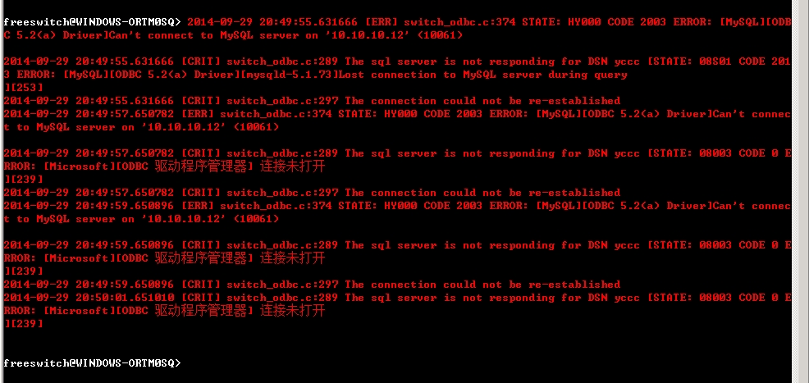
此时需要检查数据库是否正常。
假如要退出fs。在界面上输入shutdown 回车

3.4.2 FSG的控制模块
a）工作目录：
D:\yc\YC\bin64\
b）启动文件：
fsg.exe
c）配置文件：
D:\yc\YC \cfg 目录下fsg.cfg文件

NodeName=Fsg01
Fsg01.Endpoints=tcp -p 36001
AppType=0
servicecounts=1
service1.name=Fsg
service1.comcounts=3
service1.com1.name=cg
service1.com1.funname=TFsg:createCg
service1.com2.name=sg
service1.com2.funname=TFsg:createSg
service1.com3.name=mg
service1.com3.funname=TFsg:createMg
windows.item1dvalue=无线路
windows.item1listcount=4096
windows.item1listlen=5
windows.item1listprefix=L
windows.item1liststart=1
windows.itemcount=1
windows.maxitemlen=25

[Fsg]
logcounts=1
log1.name=Fsg01
log1.maxno=50
log1.maxtime=36000
log1.out=3
log1.level=5
log1.path=D:\yc\log
basemid=30000

[SET]
LOGO=7
FS_INBOUND_PORT=8031
FS_INBOUND_PASS=FSTEST
#机器SIP服务的IP
FREESWITCH_IP=xxx.xxx.xxx.xxx
#系统的默认主叫号码
SYSTEM_CALLER=3288898
#系统的线路配置
start_cid=1
end_cid=120
#系统的拨出线路配置
DTI_OUT_START_CHAN=1
DTI_OUT_END_CHAN=120
#系统的播放语音文件默认目录
PLAYDIR=d:/yc/data
RECDIR=d:/yc/data
#坐席的最大号码长度
maxuserlinelength=7
#由AG来分配路由
AG_ROUTE=3
#坐席线路的编码器
USERLINE_CODEC=iLBC
#落地网关线路的编码器
CALLOUT_CODEC=PCMA
e）日志：
D:\yc\YC \bin64\log
f）常用跟踪命令和常见错误：
fs模块正常启动界面如下：
该模块界面有两个主界面
第一个是 系统提示文本输出界面如下：
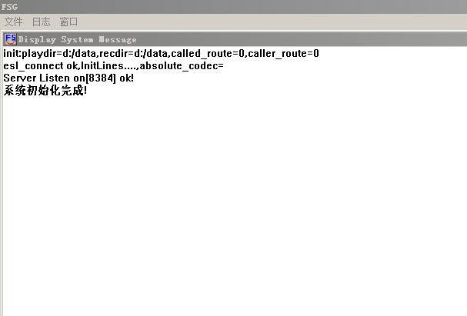
用来对日志输出进行提示
第二个是 系统线路提示界面如下：
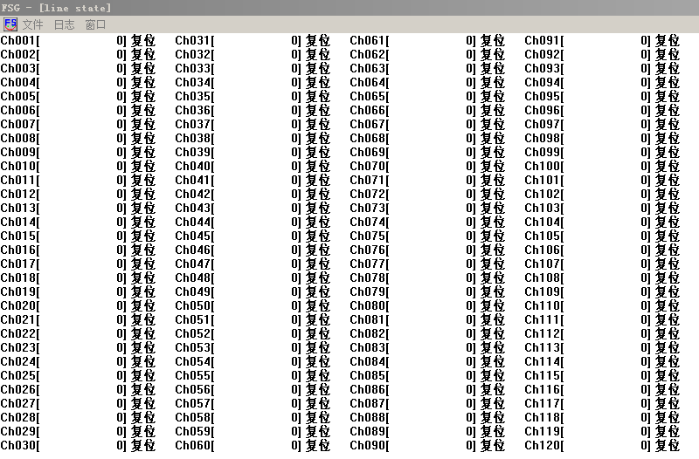
用来显示线路的状态。
两个界面可以在菜单里面的 窗口菜单下选择切换。
一个页面显示120线，要看后面的可以在窗口菜单里面选择向后切换线路窗口。
退出程序请在模块菜单里面选择退出。
3.4.3 Ttsgjt模块
需要安装捷通的tts引擎，5.0以上或者桌面版本
运行目录：
D:\yc\YC\bin
Ttsgjt.exe
配置文件
D:\yc\YC\cfg\Ttsgjt.cfg
主要配置项目：
#Tts输出目录
filepath=d:/yc/data
synfilepath=d:/yc/data
输出日志目录：
D:\yc\YC\bin\log
退出程序请在模块菜单里面选择退出。

3.4.4 AG模块
运行目录：
D:\yc\YC\bin
ag.exe
配置文件
D:\yc\YC\cfg\ag.cfg
主要配置项目：
[ag]
arearoutetype=0
threadcount=1
logcounts=1
log1.name=ag01
log1.maxno=50
log1.maxtime=36000
log1.out=3
log1.level=4
log1.path=../log
trunk.cfgfile=../cfg/trunk.cfg
route.cfgfile=../cfg/route.cfg
arearoute.cfgfile=../cfg/arearoute.cfg
areacode.cfgfile=../cfg/areacode.cfg

update=0
updatecaller=13110930053

callprxcount=1
call1.prxname=Fsg01/cg: tcp -h 127.0.0.1 -p 36001
call1.cidtrunkcount=1
call1.cidtrunk1.id=1

switchprxcount=1
switch1.prxname=Fsg01/sg: tcp -h 127.0.0.1 -p 36001
switch1.linktype=2
switch1.linkbase=30000

switch1.cidtrunkcount=1
switch1.cidtrunk1.id=1

switch1.midtrunkcount=1
switch1.midtrunk1.id=101

mediaprxcount=1
media1.prxname=Fsg01/mg: tcp -h 127.0.0.1 -p 36001
media1.midtrunkcount=1
media1.midtrunk1.id=101

ttsprxcount=1
tts1.prxname=Ttsgjt01/ttsg: tcp -h 127.0.0.1 -p 39001
tts1.midtrunkcount=1
tts1.midtrunk1.id=101

输出日志目录：
D:\yc\YC\log
退出程序请在模块菜单里面选择退出。

AG的详细安装配置参考:
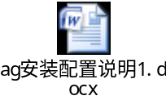

3.4.5平台语音目录
语音目录配置在：
D:\yc\data 下
Fs播放使用的语音默认都是后缀名是.alaw的语音
D:\yc\data 下面有许多语音子目录说明如下：

acd 目录 acd模块使用的系统提示语音
acdrecord2 通话录音的目录，下面的语音是按照每天一个目录存放的.wav 格式
dyflow 动态流程模块使用的系统提示语音
system 系统默认的提示语音
lv 用户留言的语音目录 ，下面的语音是按照每天一个目录存放的 .wav 格式
tts ttsg模块 产生的中间语音，

3.5.业务模块运行目录与维护

3.5.1.动态流程DyFlow模块
运行目录：
D:\yc\YC\bin
DyFlow.exe
配置文件
D:\yc\YC\cfg\dyflow.cfg
主要配置项目：
threadcount=1
mediatype=1
flowno=100
acdflowno=200
maxinputcount=5

dbagent.dbgprxname=dyflow01/dbg:tcp -h 127.0.0.1 -p 38001
dbagent.dbconnstr=yccc
dbagent.dbuserid=system
dbagent.dbpassword=hc2w#E
dbagent.dbtimeout=-1
dbagent.dbmaxconn=2

输出日志目录：
D:\yc\YC\bin\log
平台YC API输出日志
D:\yc\YC\dyflow_api_log
退出程序请在模块菜单里面选择退出。

3.5.2.坐席排队管理ACD模块
运行目录：
D:\yc\YC\bin
acd.exe
配置文件
D:\yc\YC\cfg\acd.cfg
主要配置项目：
#满意度流程号
acdcallinflowno=100
#用户挂机，坐席不下线
holdcall=1
service2.logcounts=1
log1.name=acd01
log1.maxno=50
log1.maxtime=36000
log1.out=3
log1.level=5
log1.path=../log

record2=2
threadcount=1
seatsigtype=0
usersigtype=0
lastmin=1440
usercalltimeout=30
baohao=1
pstntype=0
mediatype=1
dispcaller=4008015888
callop=3010188
extfile=.wav

dbagent.dbgprxname=acd01/dbg:tcp -h 127.0.0.1 -p 37001
dbagent.dbconnstr=yccc
dbagent.dbuserid=system
dbagent.dbpassword=hc2w#E
dbagent.dbtimeout=-1
dbagent.dbmaxconn=2

输出日志目录：
D:\yc\YC\log
平台YC API输出日志
D:\yc\YC\acd_api_log
退出程序请在模块菜单里面选择退出。

3.5.3.Flash GATE控制模块
a）工作目录：
D:\yc\red5
b）启动文件：
flashgate.bat
程序应用：
D:\yc\red5\webapps\acdccAgent
c）配置文件：
D:\yc\red5\conf 目录下red5.properties文件
程序应用配置文件：
D:\yc\red5\webapps\acdccAgent\WEB-INF\acdccAgent.conf
AcdccAgent.Endpoints=tcp -p 37007
# acdcc的ice连接字符串
AcdccAgent.proxy=acd01/acd:tcp -h 127.0.0.1 -p 37001
AcdccAgent.nodeid=red5
# netflag: 0 内网,1外网
AcdccAgent.netflag=0
e）日志：
D:\yc\red5\log
f）正常启动的界面：
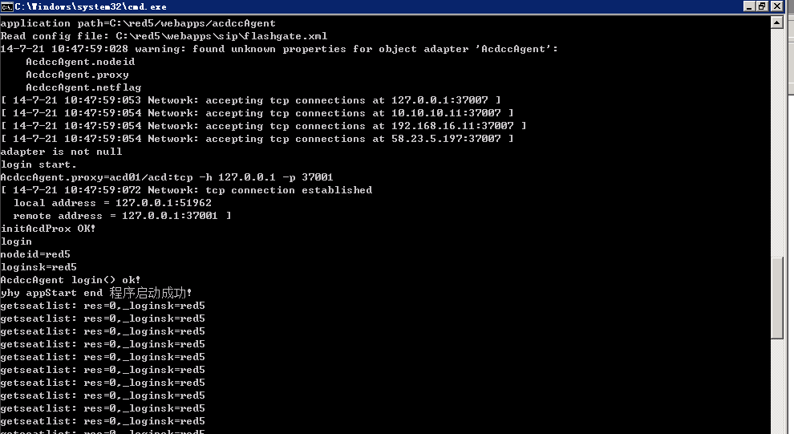
其他说明：
这模块的部署需要jdk 的支持
JDK 目录：D:\yc\jdk1.6.0_31
设置环境变量：JAVA_HOME= D:\yc\jdk1.6.0_31

退出程序请关闭窗口退出。

4系统用户操作界面

4.1 fsg模块界面

FSG的界面如下:

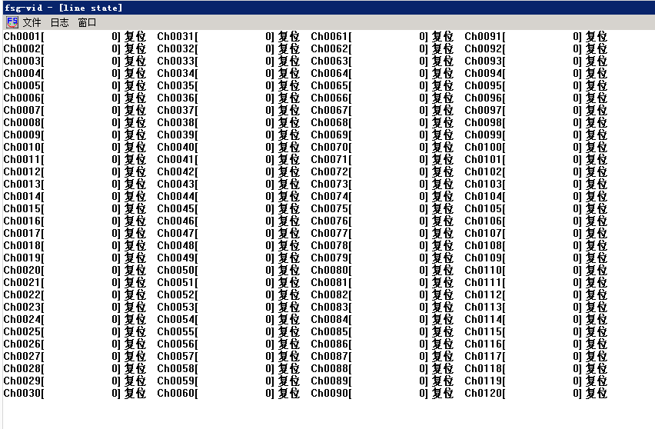可以在菜单里面查看线路状态,每屏120线.也可以ctrl+U 向后翻页, ctrl+D 向前翻页

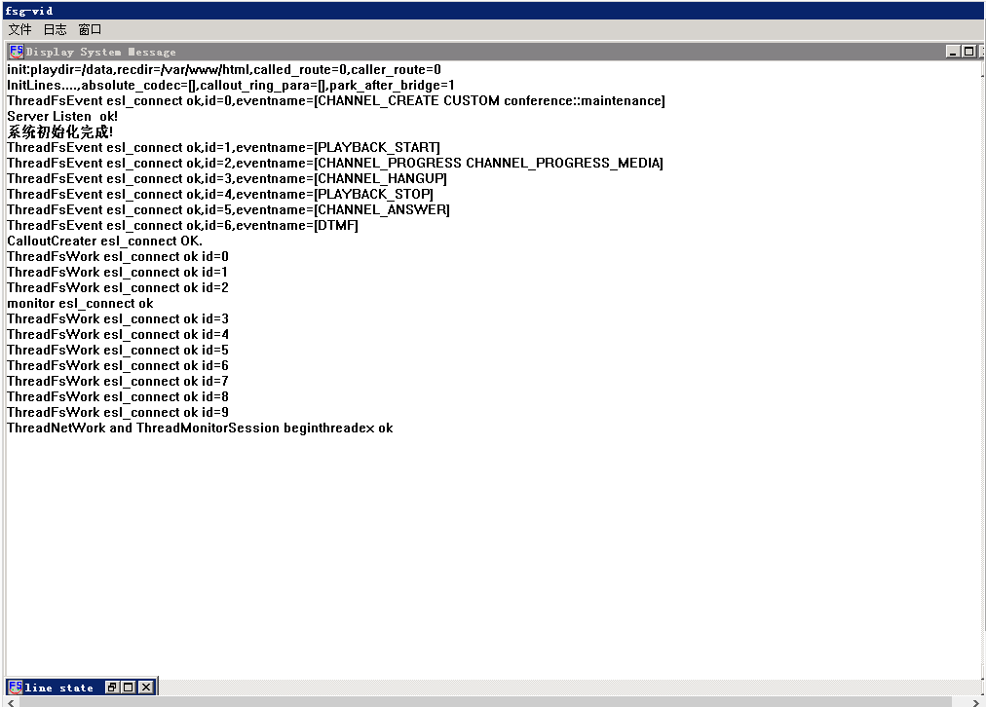
退出程序只能在 文件 菜单里面退出

Linux 版本的FSG 界面如下:
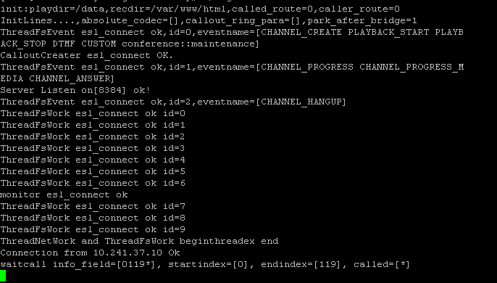

退出程序只能 按 ESC,q,y 退出

4.2测试软电话界面

Microsip 界面如下
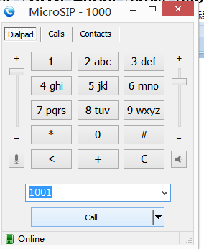
Microsip 帐号配置界面如下

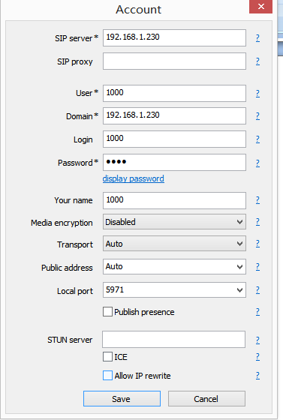

当一个机器需要运行多个Microsip的时候Local port 和帐号配置不一样就可以
使用多个软电话实例.

5.Linux CentOS 6.5 64位下YC系统部署
以Censtos 6.5 X64为例:

5.1Linux下模块区别
Linux 下的TTS引擎使用百度的云引擎,需要自己申请百度帐号然后使用自己的帐号,每个帐号每天最大20万次TTS,系统tts模块有缓存功能.一样的文本不会每次都转换

5.2Linux下YC系统部署过程

5.2.1 Ycsetup.tar.gz安装
  - 上传安装包ycsetup.tar.gz到/usr目录
  - tar -zxvf ycsetup.tar.gz
  - 查看安装成果
cd /usr/yc
3rdp 放置ice3.4.2的lib
lib yc需要使用的so,假如有更新业务so 请更新到这个目录
log yc运行的log，包括ttsg，ag，dbg，dyflow，acd，dialout，
notify进程的log
data yc项目的语音文件目录，包括菜单、tts、录音文件
bin yc运行的可执行程序包括运行脚本.sh
bin/log fsg的日志目录
cfg yc模块运行的配置文件目录
tools 第3方安装包（fs1.4.26-x64，mysql 的odbc驱动）
red5 red5的 flashgate 模块
htdocs apache 的web模块源码
jdk1.6.0_27 jdk环境

5.2.2 Centos 6.5 X64 安装fs1.4.26绿色版
yum install git autoconf automake libtool ncurses-devel libjpeg-devel
yum install expat-devel openssl-devel libtiff-devel libX11-devel unixODBC-devel libssl-devel python-devel zlib-devel libzrtpcpp-devel alsa-lib-devel libogg-devel libvorbis-devel perl-libs gdbm-devel libdb-devel uuid-devel @development-tools
yum install sqlite-devel libedit-devel libcurl libcurl-devel pcre pcre-devel speex speex-devel
#cd /usr/yc/tools
解压fs1.4.26 到/usr/local 的默认目录下
# tar -zxvf freeswitch-1.4.26-centos6.5-x64-g729.tar.gz -C /usr/local/
然后就可运行
#cd /usr/local/freeswitch/bin
#./freeswitch -nonat
然后按F5检查sip 协议stack 的启动情况

5.2.3 安装mysql[可选]
Mysql 可以运行在windows 下,
yum install mysql
yum install mysql-server
假如需要修改mysql 的库文件目录修改到 \data,按如下操作
chmod -R 777 /data
vi /etc/my.cnf
[mysqld]
skip-name-resolve
datadir=/data/mysql
innodb-file-per-table=1

保存退出然后:
mysql_install_db
设置: SELinux
setenforce 0
彻底关闭SELinux:
vi /etc/selinux/config 修改
SELINUX=disabled
service mysqld start
chkconfig mysqld on
mysql
grant all privileges on *.* to 'root'@'%' identified by 'wdupec';
grant all privileges on *.* to 'root'@'127.0.0.1' identified by 'wdupec';
grant all privileges on *.* to 'root'@'localhost' identified by 'wdupec';
flush privileges;
使用mysql 工具导入yc平台的mysql 脚本: /usr/yc/tools/yc.sql.
在 windows安装包tools目录里面也有
假如已经有mysql root密码,通过下面办法设置root密码:
#service mysqld stop
#mysqld_safe --user=mysql --skip-grant-tables --skip-networking &
#mysql -u root mysql
mysql> UPDATE user SET Password=PASSWORD('wdupec') where USER='root';
mysql> FLUSH PRIVILEGES;
mysql> quit

5.2.4 mysql odbc 驱动:
yum install mysql-connector-odbc

5.2.5在centos6.5 X64上配置unixODBC
odbcinst -j
看看odbc.ini配置文件 在哪个目录,一般是/etc下

创建文件:
/etc/odbc.ini
内容如下:
[yccc]
Description = MySQL test database
Trace = Off
TraceFile = stderr
Driver = MySQL
SERVER = 127.0.0.1
USER = root
PASSWORD = wdupec
PORT = 3306
DATABASE = yccall
charset = UTF8

其中SERVER = 127.0.0.1 --这个根据实际情况修改为mysql数据库的ip

5.2.6使用screen工具来启动模块[可选]
#yum install screen
然后
#screen
打开新窗口
在新窗口可以启动yc 的模块
然后按Ctrl+a然后按d 拆除新屏幕还原之前的会话,新建会话还在后台运行.
exit 是退出新的会话.
screen -ls 列出已经建立的会话
screen -r id:还原某屏幕

5.2.7顺序运行yc的各个模块
cd /usr/yc/bin
运行fsg：./fsg.sh start
停止fsg: ./fsg.sh stop
重启fsg: ./fsg.sh restart
其他模块 ttsgjt dbg ag dyflow acd dialout notify都有对应的sh，命令格式一样:
按顺序启动:
./ttsgjt.sh start
./dbg.sh start
./ag.sh start
./dyflow.sh start
./acd.sh start
./dialout.sh start
./notify.sh start

5.2.8 安装apache [可选]
apache可以运行在windows 下
yum -y install httpd
启动服务: service httpd start
设置为开机启动: chkconfig httpd on
打开 /etc/httpd/conf: 配置文件目录
下的httpd.conf 主配置文件
修改:
DocumentRoot "/usr/yc/htdocs"
<Directory "/usr/yc/htdocs">
#AccessFileName .htaccess
DirectoryIndex index.html index.html.var index.php
参数为上面内容
/usr/yc/htdocs 为系统的web网页内容目录

5.2.9 安装PHP [可选]
假如安装apache 的话就需要安装php
yum install php php-mbstring
yum install php-mysql php-gd libjpeg* php-imap php-ldap php-odbc php-pear php-xml php-xmlrpc php-mbstring php-mcrypt php-bcmath php-mhash libmcrypt
修改: vi /etc/php.ini
[Date]
date.timezone = PRC
重新启动服务: service httpd restart

5.2.10 安装jdk和red5 [可选]
Flash gate RED5可以运行在windows 下
vi /etc/profile
export JAVA_HOME=/usr/yc/jdk1.6.0_27
export JRE_HOME=/usr/yc/jdk1.6.0_27/jre
export CLASSPATH=.:$JAVA_HOME/lib:$JRE_HOME/lib:$CLASSPATH
export PATH=$JAVA_HOME/bin:$JRE_HOME/bin:$PATH
刷新profile文件: source /etc/profile
或者
vi /root/.bash_profile
export JAVA_HOME=/usr/yc/jdk1.6.0_27
export JRE_HOME=/usr/yc/jdk1.6.0_27/jre
export CLASSPATH=.:$JAVA_HOME/lib:$JRE_HOME/lib:$CLASSPATH
export PATH=$JAVA_HOME/bin:$JRE_HOME/bin:$PATH
退出重新登录root生效脚本.
运行screen 然后
运行red5:
cd /usr/yc/red5
./red5.sh
如果最后一行显示：Installer service created，则说明启动成功了。
Red5不是作为Linux系统服务来运行的，而是通过执行它的启动命令来启动的，可以将其启动命令：/usr/yc/red5/red5.sh写入到/etc/rc.local中。

6.内网提供公网服务:
假设公网ip 是xxx 需要修改:
1.vars.xml 里配置或者修改
<X-PRE-PROCESS cmd="set" data="ext_nat_ip=xxx"/>
<X-PRE-PROCESS cmd="set" data="domain=xxx"/>
2.internal.xml 和external.xml 里面配置或者修改
<param name="ext-rtp-ip" value="xxx"/>
<param name="ext-sip-ip" value="xxx"/>
3.fsg.cfg 里面 配置或者修改 GET_FS_IP_NAME=ext_nat_ip
4.修改D:\Servers\Apache2.2\htdocs\application\views\top1.php
里面的
myContent.loginRed5('rtmp://110.26.183.14/acdccAgent');
ip修改 为机器公网ip 比如修改ip 改为xxx

5.路由器上做端口映射 5060 15000-65000 1935 80等端口需要映射.

假如15000-65000 的rtp port 有修改,需要
修改 D:\yc\fs1.4.26-x64\conf\autoload_configs 目录下的switch.conf.xml文件里面的rtp端口参数:
<param name="rtp-start-port" value="15000"/>
<param name="rtp-end-port" value="25000"/>

7.FS常用配置修改:
主要是有下面几个地方可能需要修改:
7.1 基本的参数在vars.xml 里面
编码器地方:
<X-PRE-PROCESS cmd="set" data="global_codec_prefs=PCMA,G729,iLBC"/>
<X-PRE-PROCESS cmd="set" data="outbound_codec_prefs=PCMA,G729,iLBC"/>
一般来说公网使用ilbc编码比较合适,假如使用自己的落地使用pcma编码跟网关对接.
Sip服务的端口参数:
<X-PRE-PROCESS cmd="set" data="internal_auth_calls=true"/>
<X-PRE-PROCESS cmd="set" data="internal_sip_port=5060"/>
<X-PRE-PROCESS cmd="set" data="external_auth_calls=false"/>
<X-PRE-PROCESS cmd="set" data="external_sip_port=5080"/>
7.2 对接的落地网关:
外网的网关在 D:\yc\fs1.4.26-x64\conf\sip_profiles\external 目录下的 gw1.xml 里面配置
比如:
D:\yc\fs1.4.26-x64\conf\sip_profiles\external 目录下gw1.xml里面
<gateway name="gw1">
<param name="realm" value="119.130.135.1 "/> 对方地址和端口
<param name="username" value="33"/> 帐号
<param name="password" value="33"/> 密码
<param name="register" value="true" />
<param name="caller-id-in-from" value="false"/> 是否可以透传我们的号码
</gateway>
假如增加网关:
先修改gw1.xml里的网关参数,
然后在fs 控制台上输入:
sofia profile external rescan reloadxml
然后再 sofia status 看看 是否成功.
假如是删除网关:
比如删除gw17:
sofia profile external killgw gw17
然后再 sofia status 看看

假如是修改网关参数:
比如修改gw17的参数, 先修改gw1.xml里的网关参数,
然后 先删除gw17:
sofia profile external killgw gw17
然后再
sofia profile external rescan reloadxml
然后再 sofia status 看看

8.启用平台动态路由:
默认配置情况下平台通过fsg.cfg 里面的
maxuserlinelength=4
参数来控制内线还是外线路由.默认配置4位分机号码,超过4位的都当做外线走网关.默认情况下fsg 也没连接数据库.网关是1个网关.
假如出现这样情况需要配置动态路由:
分机长度为6位甚至7位.
并且需要拨打9xxxx 的短号
配置步骤如下:
假设分机号码6位:
1.配置fsg.cfg 里面的
maxuserlinelength=6
表示分机号码最长6位
- fsg.cfg里面加上
USE_DB=1
DBSTRING=yccc
DBUSER=root
DBPASS=wdupec
表示fsg连接数据库,fsg是64位的程序就要检查64位的mysql的odbc驱动安装了没有
- 配置cti_gateway

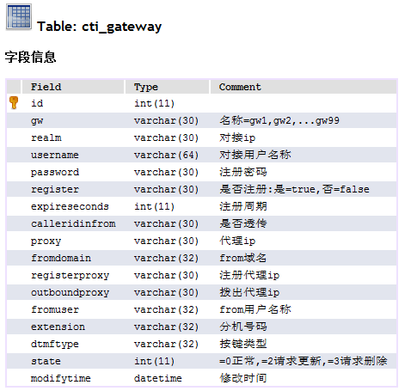
在cti_gateway手工添加一个网关state=0表示不让fsg自动产生gw1.xml而是使用fs里面已经有的gw1.xml 里面的配置
state=2表示让fsg自动产生gw1.xml替换fs里面已经有的gw1.xml 里面的配置,fsg产生成功之后会自动修改state=0
具体根据情况来.一般情况下gw的内容不经常修改 的话,就手工配置fs里面的gw1.xml.然后数据库里面写入的时候都写state=0
其他说明:网关名称必须是gw1 gw2 ...顺序增加,取其他名称将导致不能使用

4.配置cti_route 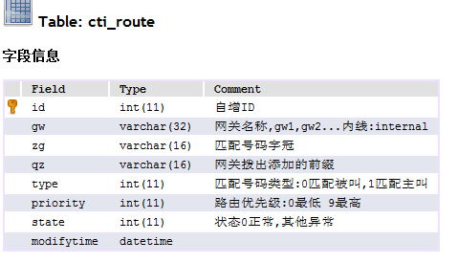
type=0 是匹配被叫号码.假设分机是 6xxxxx 那么就配置 zg=6 gw=internal, priority=2,
表示6开头的被叫走内线
假如还有其他开头的分机,一样配置
然后配置 被叫 type=0, zg=* gw=gw1 priority=0 表示所有其他被叫走gw1 优先级最低.
配置之后10分钟生效
qz等于-（减号）表示吃掉1位。

9.启用软电话直接拨打用户号码功能:

默认配置情况下平台是不允许软电话直接拨打用户号码的.
假如要启用该功能需要以下步骤:
1.启动dialout 模块,假如没启动该模块,软电话不能直接拨打用户

2.检查router.cfg 里面:
0 0 * * * 1
1 200 * 88 * 1
1 200 * 00 * 1
1 200 * 11 * 1
1 200 * 55 * 1
1 400 3 * * 1
1 400 6 * * 1
1 400 7 * * 1
1 400 8 * * 1
1 100 * * * 1
2 0 * * * 1
检查到第二列的400 流程模块号(dialout的流程模块号默认配置是400)的主叫字冠是多少,默认是3,6,7,8开头的分机
只有这个上面配置的主叫字冠 注册的分机才能拨打用户
3.给分机开工号,工号名称跟分机号码一样,.
然后给分机分配坐席组(队列)和默认的工作坐席组(队列).

- 假如分机不是4位. 比如分机是6位需要配置: dialout.cfg
[dialout]
worknolen=6
- 假如要控制时间段
需要配置下面参数,最多支持两个时间段
[dialout]
starttime1=00:00:00
endtime1=23:59:59
starttime2=00:00:00
endtime3=23:59:59

10. 用户拨入yc平台的路径:
用户拨入yc平台的路径:
用户拨打059235548244-->运营商PSTN--->E1 数字网关--->FS进来
-->FS先到public-->再到default拨号计划
-->在default里面park，交给了fsg
-->fsg 提交给ag
-->ag 查route.cfg 路由表
-->AG交到 某个模块(dyflow,dialout等)上
-->到了dyflow.
-->dyflow查trunkno_hotline 匹配最长字冠的那个记录,
-->然后根据hotline 到rootflow 里面匹配找到entid 个atype.
atype=0 表示企业语音导航
atype=3 表示 DID 拨入呼叫
-->假如是atype=0 根据rootactid 找出 action 开始执行,然后到flow里面找出下一个 action 然后再执行,然后再执行.
然后到flow 里面找出下一个 action 然后再执行
-->假如是atype=3, 到cti_work 里面找出did 对应的坐席分机,转接过去

10. 坐席分机直接拨出用户号码的路径:

坐席分机拨出用户号码的路径:
坐席用户拨打13606060253--->FS进来
-->FS先到public-->再到default拨号计划
-->在default里面park，交给了fsg
-->fsg 提交给ag
-->ag 查route.cfg 路由表
-->AG交到 某个模块(dyflow,dialout等)上
-->到了dialout.
-->dialout查看分机是否是DID模式,
-->假如是DID模式,取出cti_work 里面的did号码作为主叫
-->假如不是DID模式,取出坐席最后工作队列的号码作为主叫
-->呼叫用户,用户振铃,连接坐席分机和用户,用户接通 开始录音

11. 定时器配置:

dialout 模块的刷新时间:
cachedbtime=120
默认600
dyflow 和acd 的参数也是:
cachedbtime=600
默认都是600s
最小不能低于60
fsg的刷新:
DUMP_PSTN_TIMER=0
一个是刷新cti_telno 表,默认是0不起作用,就是cti_telno
表不起作用
DUMP_GW_ROUTE_TIMER=600
刷新网关和路由默认是600s

